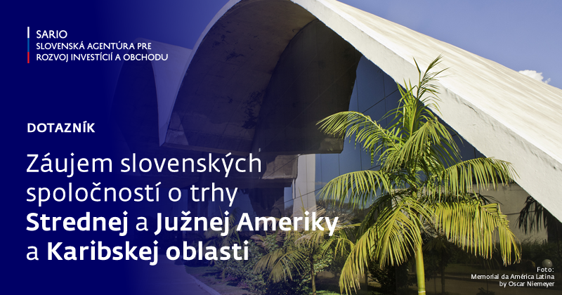

Mexiko
Spoločnosti so záujmom o vstup na mexický trh musia byť pripravené na tvrdé konkurenčné prostredie. Vzhľadom na veľkosť krajiny ako aj susedstvo a silné obchodné vzťahy Mexika s USA je mexický trh veľmi diverzifikovaný a do istej miery saturovaný – hlavne produktami z USA, do menšej miery aj produktami z EÚ. V posledných rokoch sa presadzuje Čína, ktorá je druhým obchodným partnerom Mexika (po USA, tretie miesto má EÚ). Výrobky, ktoré by sa na mexickom trhu presadili v takejto konkurencii musia mať vyššiu pridanú hodnotu, keďže cenou s čínskym tovarom nie je možné konkurovať.
Mexické firmy sú zvyknuté na presadzovanie sa na severoamerickom trhu, ale zároveň si Mexiko udržuje vlastné obchodné zvyky, napr. obchod sa robí pri obede alebo večeri, kde je dôležité vybudovať si s mexickým partnerom priateľskú väzbu. V posledných rokoch priťahujú zahraničné investície najmä sektory: spracovateľský sektor (tzv. manufactureras), kde patrí napr. aj silná automobilová výroba, energetický sektor (elektrická energia, voda, plyn), maloobchod a veľkoobchod, finančné služby a napokon baníctvo. Z dlhodobej perspektívy sú významné: ICT, obehové hospodárstvo (nové technológie a riešenia, zelená energetika, spracovanie odpadu, vodný manažment) a digitalizácia. Avšak, ak má slovenský podnikateľ naozaj kvalitný produkt a vôľu presadiť sa, môže sa uchádzať o akýkoľvek sektor. Vďaka platnej Dohode o voľnom obchode medzi Mexikom a EÚ platia pre export do Mexika rovnaké pravidlá pre slovenských podnikateľov ako aj v ostatných krajinách EÚ. Modernizovaná Dohoda o voľnom obchode medzi Mexikom a EÚ by sa mohla podpísať koncom roka 2021, prípadne v roku 2022. EÚ taktiež vytvára podmienky pre podnikateľov so záujmom o toto teritórium, aktuálne je to napríklad program: Low Carbon Business Action.
Podrobnejšie informácie o Mexickom trhu môžu nájsť slovenské spoločnosti v Ekonomickej informácii o teritóriu 2020, ktorá je publikovaná na webe: https://mzv.sk/web/mexico/obchod_a_investicie
Na rovnakej stránke sú dostupné ekonomické informácie o teritóriu aj všetkých siedmych pri akreditovaných krajín, ktoré spadajú pod správu Slovenského veľvyslanectva v Mexiku, t.j.: Belize, Guatemala, Honduras, Kostarika, Salvádor, Nikaragua a Panama.
V prípade doplňujúcich informácií je Slovenské veľvyslanectvo v Mexiku k dispozícii na:
E-mail: emb.mexico@mzv.sk
Tel.: +52 (55) 52 80 66 69 | + 52 (55) 52 80 65 44
Facebook: https://www.facebook.com/SlovakEmbassyMexico
LinkedIn: https://www.linkedin.com/company/68013038/

